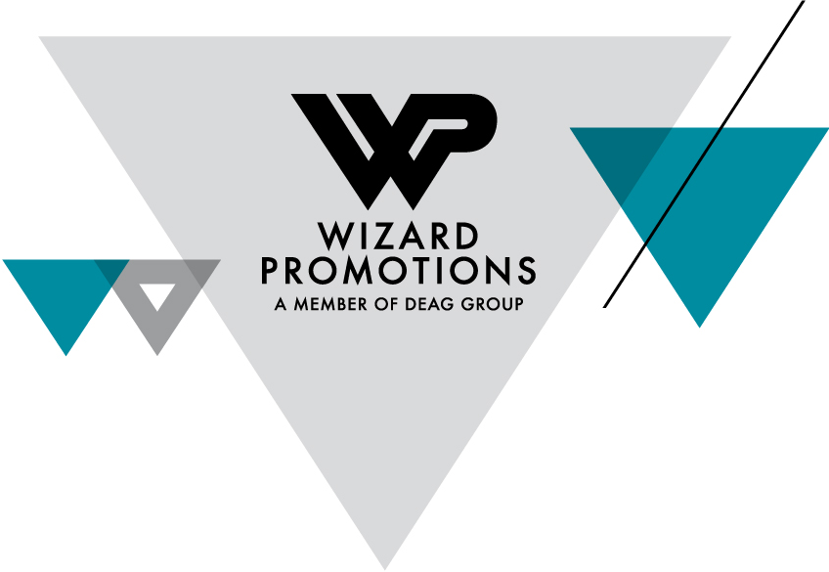

BLACK LABEL SOCIETY
Live 2015

AUSNAHMEGITARRIST ZAKK WYLDE KEHRT NACH DEUTSCHLAND ZURÜCK
MIT BLACK LABEL SOCIETY IM FEBRUAR 2015 IN FRANKFURT UND DORTMUND
TICKETS AB 10. OKTOBER ERHÄLTLICH

Nach dem erfolgreichen ersten Abstecher nach Deutschland im Rahmen der Welttournee zum aktuellen Album „Catacombs Of The Black Vatican“ kehrt die amerikanische Gitarren-Ikone mit seiner Heavy Rock-Band Black Label Society nach Deutschland zurück. Letzten Sommer begeisterte Zakk Wylde unter anderem im Vorprogramm der Heavy Metal-Altmeister Black Sabbath, für Februar 2015 stehen zwei Headline-Shows im Tourprogramm. Black Label Society spielen am 24. Februar in Frankfurt in der Batschkapp und am 25. Februar in Dortmund im FZW.
Nachdem das Ausnahmetalent vom Black Sabbath-Sänger 1989 als Songwriter und Gitarrist in dessen Solo-Band geholt wurde, hat sich Wylde auf fünf Studioalben, drei Livemitschnitten, unzählige Tourneen und TV-Auftritten einen legendenhaften Ruf erarbeitet. Er schrieb Klassiker wie „Mama, I’m Coming”, „No More Tears” und die meisten Songs des mit Doppelplatin ausgezeichneten „Ozzmosis“ (1995). Noch während seiner Zeit bei Ozzy gründete er 1994 zuerst das Southern Power Rock-Trio Pride & Glory, dann Ende der Neunziger mit Black Label Society seine eigene Metal-Band, mit der nun seit über 15 Jahren durch die ganze Welt tourt. Die ungewöhnliche Mischung aus Heavy Metal-Songs und Classic Rock-Stücken kommt bei den Fans an, das letzte BLS-Studioalbum „Catacombs Of The Black Vatican“ (Mascot) erreichte Platz 5 der amerikanischen Billboard-Charts, in Deutschland landete es auf Platz 29, die höchste Platzierung bisher.

Die neunte Studioplatte „Catacombs of the Black Vatican“ ist ein Akt des Willens geworden, die Band beherrscht jede musikalische Stilrichtung: Das aggressive „Damn The Flood“ reiht sich wie selbstverständlich neben den emotionalen und sengenden „Angel Of Mercy“, „Scars“ und „Shades Of Gray“ ein. Der Opener „Fields Of Unforgiveness“ und die Single „My Dying Time“ wiederum drosseln das Tempo so, dass es sowohl ins Repertoire einer Classic Rock-Band als auch in den Höhepunkt der Grunge-Ära passen würde. Zu BLS gehören übrigens aktuell Wyldes „Pride & Glory“-Komplize John DeServio (Bass), Chad Szeliga (Schlagzeug) sowie Dario Lorina (Gitarre).

Mehr Infos zu BLACK LABEL SOCIETY unter: www. blacklabelsociety.com www.facebook.com/blacklabelsociety

BLACK LABEL SOCIETY
24.02.2015 FRANKFURT · BATSCHKAPP
25.02.2015 DORTMUND · FZW
Tickets gibt es ab Freitag, den 10. Oktober an den bekannten Vorverkaufsstellen, unter der bundesweiten Tickethotline 01806 / 999 000 555 (0,20 EUR/Verbindung aus dt. Festnetz / max. 0,60 EUR/Verbindung aus dt. Mobilfunknetz) oder im Internet unter www.ticketmaster.de. Bereits ab Mittwoch, dem 8. Oktober bieten Ticketmaster und CTS Eventim Presales an.

